ĐÁP ÁN ÔN TẬP TOÁN 6 - TUẦN 9

DÀNH CHO HỌC SINH CẦN QUAN TÂM

**Bài 1:**

a) +10 hoặc 10

b) -4

c) -5

d) -3 000 000

e) +3143  hoặc 3143.

**Bài 2:**

a) 16 < 25;

b) -15 < 0;

c) -36 < 3;

d) -28 > -56;

e) 13 > -100;

g) -72 < -45.

**Bài 3:**

C:\Users\Administrator\Pictures\download 1.png

Thứ tự tăng dần: -6; -5; -3; -1; 0; 2; 3; 5; 6.

**Bài 4:**

Ta chia hình đã cho thành hai hình chữ nhật như hình dưới đây:  
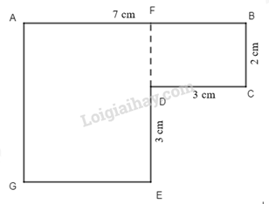

Dễ thấy: AG = BC + DE = 2 + 3 = 5(cm)

GE = AF = AB – FB = AB – DC = 7 – 3 = 4 (cm)

Vậy chu vi hình trên là:

P = AB + BC + CD + DE + EG + GA = 7 + 2 + 3 + 4 + 5 = 21 (cm)

Diện tích hình chữ nhật AFEG là: AG . GE = 5 . 4 = 20 (cm2)

Diện tích hình chữ nhật FBND là: BC . CD = 2 . 3 = 6 (cm2)

Vậy diện tích của hình đã cho là: 20 + 6 = 26 (cm2)